МБУ «Социально-реабилитационный центр для несовершеннолетних» Ивнянского района , Белгородской области

В стране правовых знаний

Познавательное занятие

Подготовила
социальный педагог
Съедина Татьяна Николаевна

Ивня, 2013г.

Цели и задачи:
- на основе имеющихся у воспитанников знаний расширить и конкретизировать их представления о своих правах и обязанностях;
- формировать коммуникативную компетентность; культуру участия в интеллектуальной игре, уважительное отношение друг к другу ;
- научить детей применять права и обязанности в повседневной жизни.

Формы и методы занятия: беседа, игра, обобщение, рефлексия.
Оборудование: Доска демонстрационная, демонстрационные картинки, лист бумаги, ручка, карандаш, указка, ребусы для каждого ребенка. Конвенции «О правах ребенка», Конституция, «Семейной кодекс», «Гражданский кодекс», «Трудовой кодекс», «Уголовный кодекс», «Закон об образовании».
Выставка книг: детские сказки «Красная шапочка», «Волк и семеро козлят», «Гуси- лебеди», «Заюшкина избушка», «Три поросенка»,«Золотой ключик, или Приключения Буратино»,«Айболит», «По щучьему велению, по моему хотению»,«Сказка о царе Салтане».
Ход занятия
1. Приветствие.
Сейчас мы с вами будем здороваться, но делать это мы будем необычным способом!
Скажем «Здравствуйте» руками!
Скажем «Здравствуйте» глазами!
Скажем «Здравствуйте» мы ртом
Станет радостно кругом!
2. Объявление темы и постановка цели занятия:
Начинаем классный час,
Речь пойдёт здесь всё о нас.
Постарайтесь всё понять,
Что – то новое узнать о правах, обязанностях и ответственности, попробуем разобраться, где в повседневной жизни мы реализуем свои права, обязанности и несем ответственность.
Давным-давно, тысячи лет назад на Земле появились люди. Одновременно с ними появились Главные вопросы:
Что люди могут делать и чего не могут?
Что они обязаны делать и чего не обязаны
На что они имеют право и на что не имеют?

3. Мини – лекция «Конвенция о твоих правах»
Все права детей всего мира записаны в специальном документе, Конвенции «О правах ребенка». Этот документ приняла 20 ноября 1989 года Организация Объединенных наций. Это авторитетная международная организация возникла после Второй мировой войны, которая отняла у десятков миллионов людей их главное право – право на жизнь. Чтобы не допустить третьей мировой войны, народы всего мира объединились в Организацию Объединенных наций.
К сожалению, наш мир не стал безопасным: войны, теракты, преступления, аварии, стихийные бедствия, голод и эпидемии. Даже взрослые, сильные люди не могут противостоять этим опасностям, но самыми беззащитными оказываются дети. Они даже в мирной жизни нуждаются в особой заботе и внимании со стороны взрослых. Чтобы защитить права детей, и была принята Конвенция «О правах ребенка».
Конвенция – это соглашение. Это значит, что все государства, которые подписали эту Конвенцию, согласились защищать права детей.
Какие же права есть у всех детей мира? (обсуждение) Право на жизнь
Право на имя при рождении
Право на медицинскую помощь
Право на образование
Право на отдых и досуг
Право иметь имущество
Право свободно выражать свои взгляды
Право на свободное перемещение
Право на заботу и воспитание родителями
Право на всестороннее развитие и уважение человеческого достоинства
Право на личную жизнь, семейную жизнь, неприкосновенность жилища, тайну переписки
Законы, которые регулируют отношения государства и общества, записаны в Конституции – основном законе государства. (Демонстрация книги.)
Кроме Конституции права ребенка прописаны в: «Семейном кодексе», «Гражданском кодексе», «Трудовом кодексе», «Уголовном кодексе», «Законе об образовании».
Устав школы, в котором также прописаны права и обязанности всех участников образовательного процесса (администрации школы, учащихся, их родителей, педагогов), Устав центра.
4. Обязанности ребёнка.
Каждый ребёнок должен знать свои права. Но не менее важно помнить о том, что кроме прав, у каждого человека есть и обязанности.
Ребята, статья 29 Конвенции прав человека гласит, что человек имеет не только права, но и обязанности.
- Что такое обязанности? (Круг действий, возложенных на кого-то и обязательных для выполнения).
- Какая самая главная обязанность у вас в семье?
- А у вашего папы?
- У кого больше всего обязанностей?
- А какие обязанности существуют у учеников?
- А откуда вы это знаете? (Устав школы)
- Давайте с вами обозначим некоторые из обязанностей школьника!
- А в Уставе школы ваши обязанности прописаны следующим образом: (слайд 5)
Уважать права, честь и достоинство всех участников;
Прилежно учиться;
Иметь аккуратный вид;
Соблюдать правила техники безопасности;
Беречь школьное здание, оборудование
Придерживаться общепринятых правил поведения;
Умножать и развивать лучшие традиции коллектива, беречь честь школы.
5. Игра-разминка поможет вам вспомнить, в каком государстве вы живёте:
1. (автор: Феодосий Савинов)
Вижу чудное приволье,
Вижу нивы и поля.
Это русское раздолье,
Это русская земля!
Слышу песни жаворонка,
Слышу трели соловья.
Это русская сторонка,
Это Родина моя!
Как называется наша Родина? (Россия)
Как звучит полное название государства? (Российская Федерация)
2. Отгадайте ребус и тогда сможете прочитать фразу:
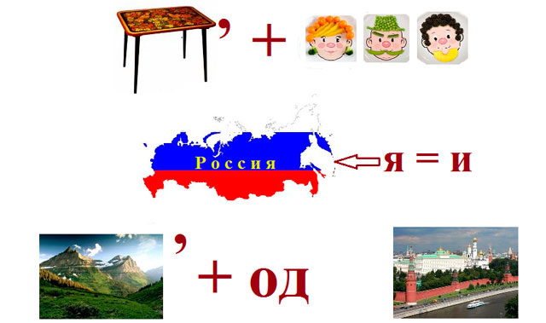
Ключ к ребусу: Столица России – город Москва.
3. Выбери изображения символов России: флага, герба.
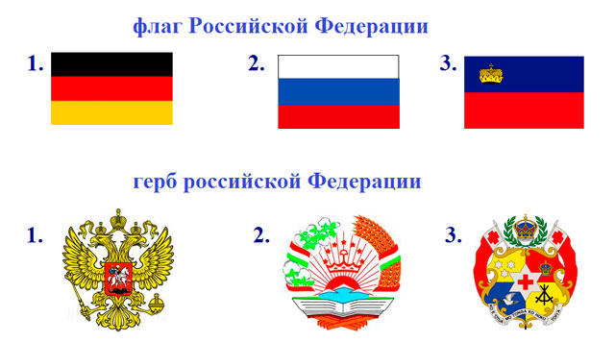
Ключ к ребусу: флаг России – изображение 2, герб России – изображение 1.
4. Отгадав загадку, узнаете, какое дерево является символом России:
Русская красавица стоит на поляне,
В зеленой кофточке, в белом сарафане (берёза)
5. Вспомните, как называется основной закон нашего государства. (Конституция)
6. Разгадать анаграммы:
Н О К Е В Н И Ц Я, Г О У С А Р Д Т С О В,
И Ж З Н Ь , Р Б О А З О А В И Н Е.
- О каком праве идет речь?
- Мы дошкольниками были,
Мы ходили в детский сад,
Мы из глины мастерили
И лошадок, и зайчат…
А теперь, а теперь
Открывай нам, школа дверь!
Нам скорее подари
Расписные буквари. (право на образование)

- На прививку! Третий класс!
Вы слыхали? Это нас.
Я уколов не боюсь!
Если надо – уколюсь!
На прививку вызывают,
Братцы, нас! (право на охрану здоровья)

- Но вот пришла лягушка,
Прожорливое брюшко,
И съела кузнеца.
Представьте себе,
Прожорливое брюшко.
Представьте себе,
И съела кузнеца. (право на жизнь нарушено)
- Пусть всегда будет солнце!
Пусть всегда будет небо!
Пусть всегда будет мама!
Пусть всегда буду я! (право на жизнь)

- Стал сапожником Енот,
Он для всех обувку шьет:
Тапки – на лапки,
Сапожки – на ножки,
Даже старые ботиночки
Принимает для починочки. (право на труд)

- Ох, случилась вдруг беда,
Выпал птенчик из гнезда.
Он зовет на помощь мать,
Ищет мать, ищет мать. (право на родительскую заботу)

- К четырем прибавить два,
По слогам читать слова
Учат в школе, учат в школе,
Учат в школе. (право на образование)
7. Игра «Разрешается – запрещается»

Петь, рисовать и танцевать,
Уроки в школе посещать,
Свои таланты развивать –
Это … разрешается.

С мамой дети жить должны,
Ей цветы всегда дарить –
Это … разрешается.

Вот ребенок груз несет,
Тащит, надрывается,
В детстве тяжкая работа
…. Запрещается!

Вместе дружно в мире жить.
С разными детьми дружить –
Это … разрешается.

Бегать, прыгать и учиться,
Если заболел – лечиться.
Это … разрешается.

Этот слабый горбит спину,
Пред сильным преклоняется.
Быть рабом у господина
Строго … запрещается.

Вот в углу стоит мальчонка,
Плачет, надрывается.
Бить, наказывать ребенка
Строго (запрещается)
Рисовать и петь учиться,
Если заболел – лечиться,
Это – (разрешается).
8. Чтобы вы лучше запомнили ваши права послушайте стихи.
Читают воспитанники
1. Сколько бы ни было
В мире детишек.
Черных и белых, девчонок, мальчишек
Все их права и ценны и равны.
Взрослые! Вы уважать их должны.

2. Богатство твоей страны – это ТЫ!
Должен любой президент понимать:
Лишь там превращаются в правду мечты,
Где детям готовы всё лучшее дать.

3. Вовочки и Леночки, Андрюшки и Аришки –
Каждый день рождаются девчонки и мальчишки
Пользуются с первых дней правами своими –
Ведь с пелёнок человек получает имя.

4. ПОМНИ!
Куда бы ты ни пришёл,
Любой государственный дядя
Дела иные отложит в стол
Твоих интересов ради!

5. Я расту на радость маме,
Но приходится признать,
Чтоб Я вырос лучшим самым,
Как мне много нужно знать!

9. Викторина “Права литературных героев”

1. В каких сказках нарушено право на личную неприкосновенность, жизнь и свободу?
ОТВЕТ - «Красная шапочка», «Волк и семеро козлят», «Гуси- лебеди»
2. Какой литературный герой мог бы пожаловаться, что нарушено его право на неприкосновенность жилища?
ОТВЕТ - «Заюшкина избушка», «Три поросенка»
3. В какой сказке нарушается право человека владеть своим имуществом? ОТВЕТ - «Золотой ключик, или Приключения Буратино»
4. В какой сказке героиня пренебрегает своими обязанностями, и из-за этого происходит много неприятностей.
ОТВЕТ - «Гуси- лебеди»
5. В какой сказке нарушено право о том, что каждый человек, где бы он не находился, должен быть защищен законом?
ОТВЕТ -
6. В какой сказке было нарушено право, вступать в брак и создавать семью независимо от своей расы, национальности и религии?
ОТВЕТ – «По щучьему велению, по моему хотенью»
7. В какой сказке нарушены права, охраняющие материнство и детство?
ОТВЕТ – «Сказка о царе Салтане»
8. В какой сказке главный герой отказался воспользоваться своим правом на получение образования?
ОТВЕТ – «Золотой ключик, или Приключения Буратино»

10. Раздать памятки детям.
Сокращённый перечень прав ребёнка
(приводится из Конвенции о правах ребёнка)
Статья 1. Ребенком является каждое человеческое существо до достижения 18-летнего возраста.
Статья 2. У всех детей равные права независимо от национальности, пола, религиозных и политических убеждений.
Статья 6. Право на жизнь, выживание и свободное развитие.
Статья 8. Право на сохранение своей индивидуальности.
Статья 9. Право на общение с обоими родителями.
Статья 11. Право для принятия мер для борьбы с незаконным перемещением и невозвращением детей из-за границы.
Статьи 12 и 13. Право свободно выражать свои взгляды и мнения.
Статья 14. Право исповедовать любую религию.
Статья 15. Право на свободу ассоциации и мирных собраний.
Статья 16. Право на защиту от посягательства на личную жизнь, тайну переписки, честь и репутацию.
Статья 17. Право на доступ к информации.
Статья 19. Право на защиту от всех форм насилия.
Статья 23. Каждый, даже неполноценный ребенок должен вести полноценную и достойную жизнь в условиях, которые обеспечивают его достоинство.
Статья 27. Право на достойный уровень жизни.
Статья 28. Право на образование.
Статья 31. Право на отдых и досуг.
Статья 32. Право на защиту экономической эксплуатации и выполнение опасной для жизни работы.
Статья 37. Право на защиту от жестокого обращения.
Статья 38. Дети, не достигшие 15-летнего возраста, не должны участвовать в военных действиях.
Статья 40. Право на гуманное обращение с детьми при нарушении ими закона.

11. ПОДВЕДЕНИЕ ИТОГОВ.
Кроссворд
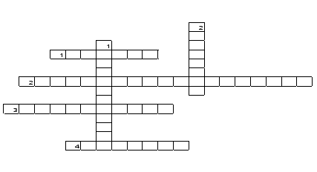
По горизонтали:
1. По конвенции им является каждое человеческое существо до достижения им 18 –летнего возраста.
2. С согласия родителей подросток с 16 лет может заниматься ……………. деятельностью.
3. Чтобы получить среднее образование, сколько классов должен закончить каждый?
4. С 17 лет для каждого юноши добавляется обязанность встать на …… учет.
По вертикали:
1. С какого возраста наступает уголовная ответственность за особо тяжкие преступления?
2. С 14 лет, в свободное от учебы время и с согласия родителей, подросток имеет право ……не более 4 часов в день.
Ответы кроссворда
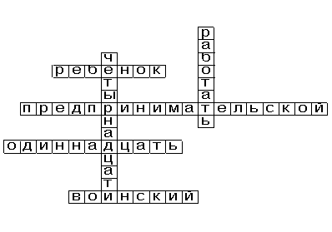
ВЫВОД: Наше государство провозглашает равными перед законом всех людей. Человек может использовать свои права, но и не должен нарушать права других людей. Взаимопонимание, уважение друг к другу – единственный способ решения всех конфликтов. Помните об этом, ребята.
Наше занятие еще раз доказало, что у всех у нас есть права и обязанности. А я хочу вам всем пожелать побольше друзей!

Я не завидую чужому счастью
И, как умею, берегу своё.
И если у друзей в душе - ненастье,
То это горе, также, и моё!
Друзьям не расставляю я капканы,
Не закрываю сердце на засов
И не ищу в поступках их изъяны.
Друзей люблю без всяких громких слов.
Но кто-то мастер - делать людям больно.
И ненавистью душу бередя,
Изводит всех, пусть, даже, и невольно...
А злобой душит, собственно, себя!
Таких людей я искренне жалею:
В их душах не искрится яркий свет.
Там вечный мрак запущенной аллеи,
И светлых уголков там просто нет!
Что может быть страшнее лицемерья?
Всего важней: НЕ ОБНИЩАТЬ ДУШОЙ!
И я гоню и зависть, и безверье.
Для этого не нужно быть святой!
Но в истину одну я верю твердо:
Отдашь добро, ОНО ВЕРНЁТСЯ ВНОВЬ

12.Релаксация. “Вверх по радуге”. Это упражнение научит тебя справляться с обидой, злостью, просто с плохим настроением. Встань. Закрой глаза, сделай глубокий вдох и представь, что вместе с этим вдохом ты взбираешься вверх по радуге, а, выдыхая, съезжаешь вниз, как с горки. Проделай это несколько раз. Твоё настроение и чувства улучшатся.
Литература
1. Конвенция ООН «О правах ребенка»
2. Краковский К.П., Ньютон Д., Роу Д. Ты и твое право. Ростов-на- Дону, 1998.
3. Конституция,
4. «Семейной кодекс»,
5. «Гражданский кодекс»,
6. «Трудовой кодекс»,
7. «Уголовный кодекс»,
8. «Закон об образовании».
9. Маркелова Е. Защита прав детей - проблема государства / Уполномочен защитить… 2001. № 3.
10. Права человека: Пособие с иллюстрациями для родителей и преподавателей. М., 1998.
11. Преподавание прав человека в 5-9 классах средней школы. М., 1997.
12. Семейный Кодекс Российской Федерации М: ПРИОР,1997.
13. Шабельник Е. Права человека. Книга для школьников младших классов. М., 1997.
14. Шмаков С.А. Игры учащихся – феномен культуры М: Новая школа, 1994.

